**2° Edizione Trofeo CONI**

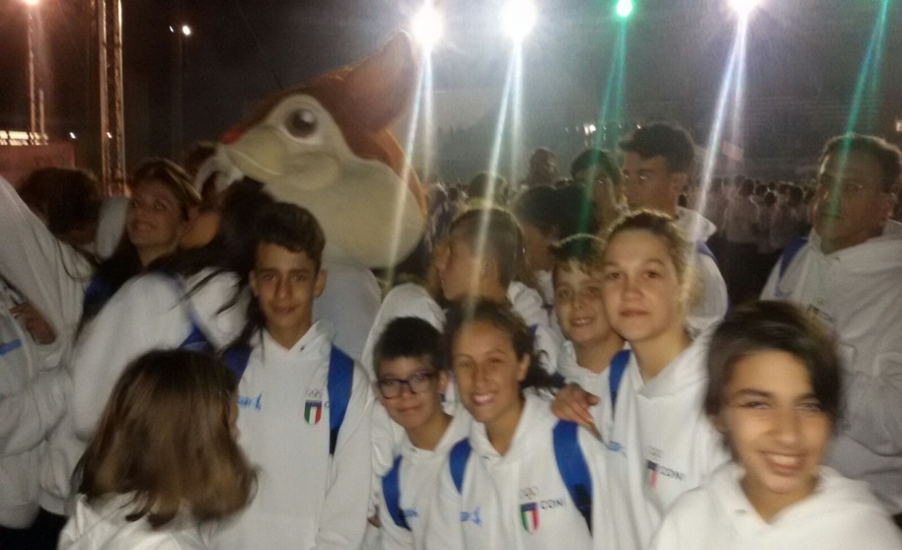Finalmente parte la 2° Edizione del Trofeo Nazionale CONI, nella splendida località friulana di Lignano Sabbiadoro, dove dal 24 al 27 settembre, si è assistito ad un susseguirsi preciso e coordinato di competizioni agonistiche di ragazzi con età compresa tra i 12 e 14 anni. Nessuna disciplina sportive esclusa, atleti provenienti da tutte le regione, registrando le cifre record di 1800 partecipanti, con oltre 800 società sportive. Una macchina spettacolare e gigantesca, organizzata alla perfezione dal CONI, con unico principio di dar vita ad una grande festa e unione tra ragazzi e discipline a suon di agonismo e sportività.

Anche il Karate ha detto la sua, competizione con regolamento esordienti A, 13 regioni partecipanti, con i rispettivi atleti, proveniente da fasi di qualificazione regionale. Per la nostra regione in rappresentanza del CONI Puglia c’era l’A.S.D. Centro Sport di Ruvo di Puglia.

Altissimo livello tecnico presentato in competizione di Karate, con la polisportiva Nakayama (Lombardia) che si è aggiudicata la medaglia d’oro, argento per Karate ninjia Club (Toscana) e Bronzo per la Sport village Karate (Emilia Romagna). La nostra Rappresentativa pugliese con D’Ingeo Gabriele, Pellegrini Benedetta, Edmondo Cleto, Campanale Raffaella e Edmondo Emanuele, nonostante le qualità tecniche, ha dovuto cedere il passo sia pur di misura contro la forte squadra emiliana.

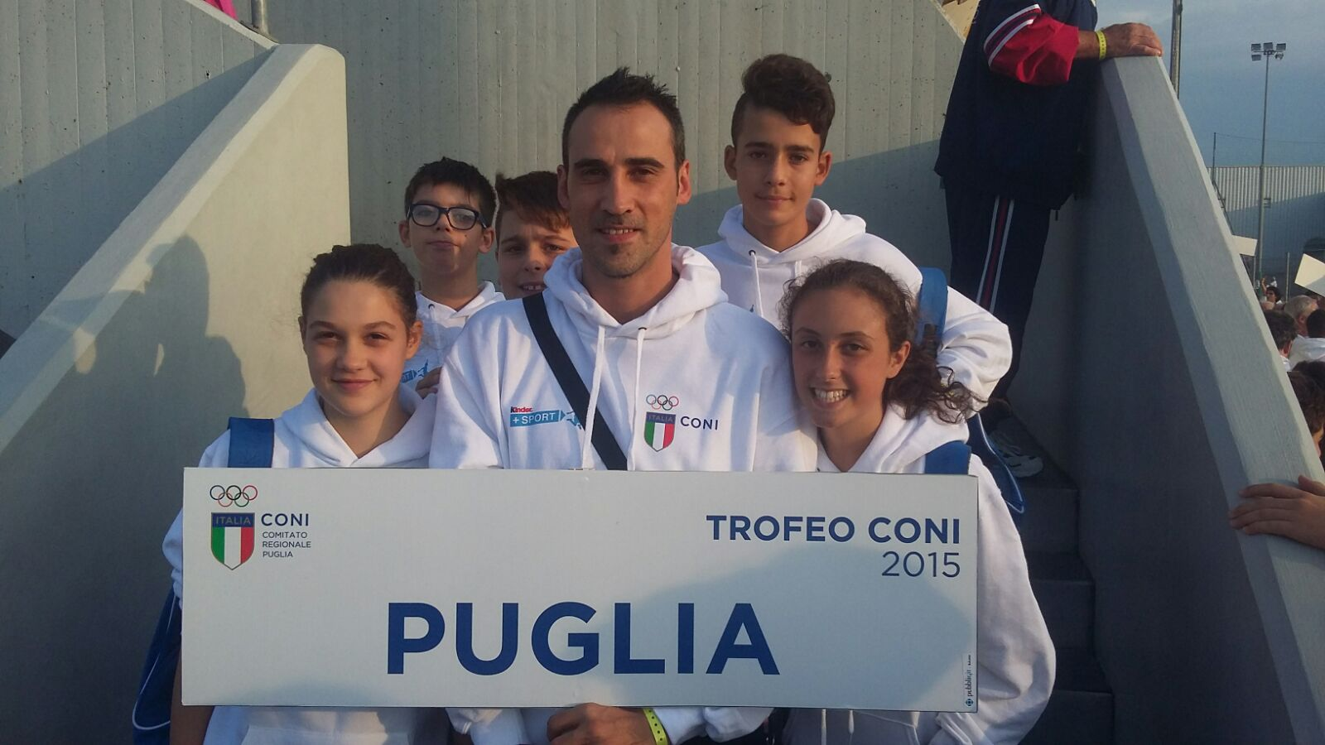Con un settimo posto, i nostri ragazzi tornano a casa con in tasca, una bellissima esperienza, unica, da ripetere. L’obbiettivo del CONI era creare una grande festa, ecco i ragazzi dicono che l’obbiettivo è stato pienamente raggiunto.